姓名：
付艳恕
照片
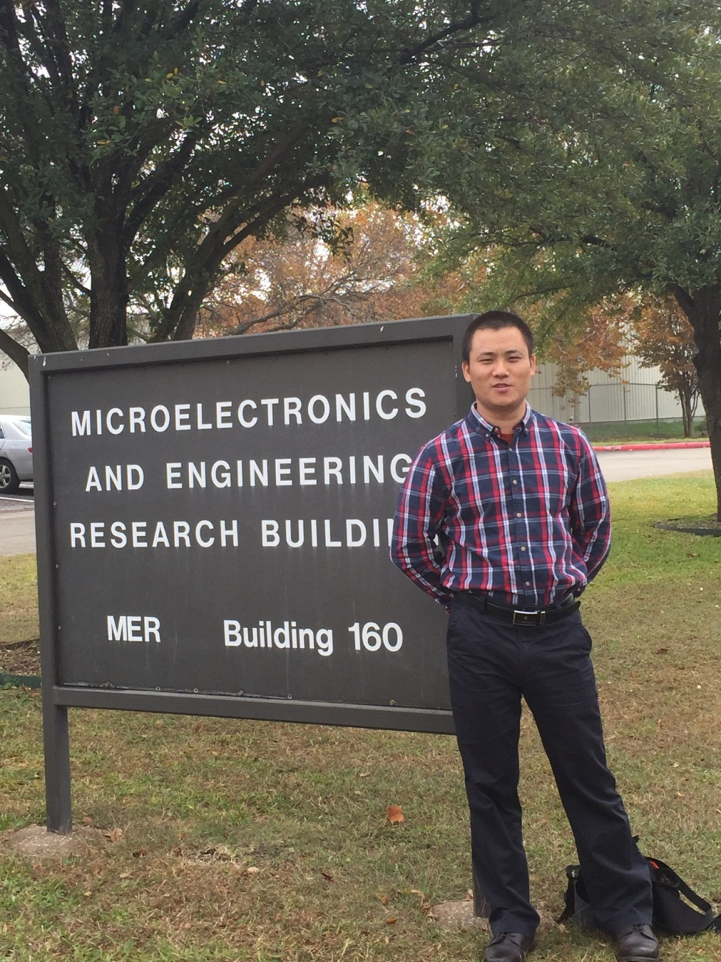
简介：
1.教育经历
2004.9-2009.4，南京理工大学，瞬态物理国家重点实验室，博士；
2000.9-2004.7，安徽理工大学，材料科学与工程系，学士，
2.工作经历
2009.5—至今，南昌大学，机电工程学院汽车工程系；
2012.8-2013.8，江苏省如皋市第五批科技镇长团
2015.6-2016.6，美国德克萨斯大学奥斯汀分校，航空工程与工程力学系，访问学者。
3.研究方向：
（1）机械结构冲击动力学行为；
（2）汽车起火安全策略；
（3）新能源汽车能量包爆炸行为；
（4）界面热力耦合可靠性。
近年来主持的项目：
- 国家自然科学青年基金：爆炸焊接波状界面分形表征与重构研究，2013-2015，26.0万元
- 江西省自然科学青年基金：公交车起火逃生通道线型聚能射流开辟与扩充研究，2015-2017，5.0万元
- 国家自然科学基金：爆炸焊接非平衡过程熵能分析与工艺调控，2017-2020，42.0万元
- 江西省自然科学基金：基于熵能原理的爆炸焊接工艺调控研究，2017-2019，6.0万元
代表性论文：
- Meng Xia, Yanshu Fu*, Xiaowu Hu. The formation, evolution and final structure of interface in 2024Al joints fabricated by explosive welding. Journal of Wuhan University of Technology-Mater. Sci. Ed.，52(5):1100-1107，2017.
- Fu Yanshu, Xia Meng, Wang Zhen. Quantitative Evaluation for Structure Difference between Central Region and Periphery in Al-Al Explosive Welding Interface, Rare Metal Materials and Engineering, 46(7):1827-1832，2017
- 夏萌，付艳恕*，曾效舒，张宾宾.基于分维于论的爆炸焊接界面形貌的定量表征，爆炸与冲击，36（1）：50-56，2016
- 付艳恕，俞建魁. 公交车起火逃生通道的聚能射流开辟与扩充，高压物理学报，31（2）：162-168，2016
- 付艳恕，徐文.聚能射流对公交起火近场次生危害的分析与抑制，工程爆破，22（4）：33-38，2016
联系方式：
电 话：15970468763，0791-83969635
E-mail: yshfu@ncu.edu.cn

